游戏主要机制 参考吸血鬼幸存者、以撒结合等弹幕向弱动作肉鸽
以下设定方向非最终，只是草案，有建议或补充请提

程序架构大局观思路：尽可能模块化和统一化
- 比如建筑=无移动能力带不可穿越移动的精灵；主角不可以穿透建筑、但是可以穿透敌人，只是会受到伤害和可能有击退判定等。
这样总的数值种类减少，计算公式相对统一；
- 模块化资产配置，方便后期添加道具、装备、角色、机制、关卡，更加类似一个特定游戏类型的编辑器，而不是游戏
-- 比如备战可选装备栏，不是显示5x5，而是少于等于25个道具时5x5
26~30时5x6，程序自动识别，加滚动条加UI显示位置
-- 装备的配置文件=图标、数值设定.ini，单独存放到一个游戏相对目录下，装备001号比如就是001，那么以后新增一个装备就是新建文件夹002，然后导入所需的图片和数值ini资产
-- 关卡可以做：
战场底图=游戏目录/某文件名/某文件名2/某.png
战场边界触碰蒙版=游戏目录/某文件名/某文件名2/某2.png，这个png黑色部分就是空气墙
敌人可能出现的配置=游戏目录/某文件名/某文件名2/某.ini，这个里面第几分钟=ID X的敌人，第几波/第几时间出现，而后每周期出现多少只/每波多少只，次序到什么时间，这个怪有没有独特的关卡限定加成buff/debuff
我方有无基地，我方基地中心点像素位置，我方基地图片素材位置，图片比例位置，碰撞=100%还是多少的图片像素，碰撞矩形还是圆形判定
开局自动触发/倒计时自动触发/X位置，是否有特别碰撞区域，碰撞后是否触发Y脚本，比如Y脚本=暂停游戏并播放BGM+出现对话+图片
-- 胜利条件判定的条件、计数器配置
-- 其他…
- 需要形成比较清晰的逻辑架构后，再进行开发，架构稳定，效率高
现阶段无法实现剧情、美术、音效等的统一和提前安排，所以架构一定要成熟稳定
- UI布置16:9，考虑适配手柄、键盘，看报价再看是否需要适配移动端
菜单/暂停
角色头、Buff、攻击、装备等icon几排
击杀数
经验值x/x
魔能x/x
技能额能
技能额能
技能额能

需要偶尔出现的立绘或动画
血条
玩家角色

Boss血条、游戏时长或者啥的

移动端和手柄主要就是右摇杆决定部分技能/攻击的方向和投射距离，比如上面这个示意抛射。右手柄选择抛射位置，手柄肩健触发技能 / 键鼠可能简化为鼠标选择抛射中心，点击or某按键触发抛射。手机大概可能是技能X拖动选择抛射位置。
键盘鼠标可能空格暂停菜单，手柄home或啥按键，手机点击。类似的取消也是键鼠可能回车/esc、手柄AB、手机是单独的一个触碰区。当然最好支持自定义按键、按键位置。
二、玩家/敌对角色/建筑物的数值包括：角色基础数值、局外/局内升级or道具or难度设置or临时buff/debuff or关卡配置文件带来的数值增减

-- ID识别，这种编程需要的规划具体看程序员如何编排

-- 血量上限（需要血条显示）
-- 血条2上限，见攻击力2
-- 每秒生命回复速度
-- 无敌帧持续时间
-- 碰撞判定（不确定是不是判定相对距离更合适，这个算法我不太懂如何实现最优，这个游戏同屏怪多了要确保不太卡。比如敌人和主角碰撞，主角掉血；主角踩特别区域事件触发）
-- 护甲类型（判定伤害效果或者比例，因为这个游戏有角色/基地/小兵/子弹的类型，有的关卡要强制基地升级，就需要角色对敌人基地无伤等）
-- 复活上限
-- 复活位置，原地，还是指定位置（这个方便一些boss设计）

-- 攻击力（触碰伤害）
-- 攻击力2，用于做一些特别的读条用的，比如boss会疯狂吸敌方杂鱼的血，攻略方法要么就是想办法不让杂鱼抵达boss身边，或者对boss有个攻击力2的计数条，满了后boss暂时无法吸血。这个只有部分武器or技能才有攻击力2，也只有部分情况一个单位有血条2
-- 攻击类型ID（比如击退距离不是每种攻击都触发，只有特定类型。攻击确实做成小模块实现build更好，诸如以撒结合类似：普通子弹or追踪子弹x 子弹数量or子弹穿透能力 x 子弹攻击力or子弹发射频度，从而实现不同的build。但是我希望兼顾吸血鬼幸存者的特点，也就是特别组合有特别效果，这个就涉及到装备的升级）
-- 攻击等级（比如玩家角色升级可以选择提升 追踪子弹攻击力，攻击力5级后，如果普通子弹也是5级，玩家可以选择融合俩个弹幕消失，合并为一个新的子弹类型，射出后不断进行追踪判定、如果没有敌人，就落地存在2秒，期间有敌人会自动追踪敌人。）
-- 经验值，和杀敌数挂钩，不依赖于磁吸怪物掉落。玩家角色升级就是可以选择升级/获取随机新武器、融合武器、提升单局的最大血量、获得额外战后结算货币触能
地图上也有可以拾取的道具，诸如单局使用的武器、永久的道具、临时回血回魔之类的补品等
-- 攻击判定区域（可能有的攻击末端攻击力强，越接近主角越弱；有的则是可能比如主角周围一圈火，每个小火焰的微弱碰撞区域才能和敌人的碰撞发生判定）
-- 范围（可能有几个小类型，比如投掷燃烧瓶类型，落地后圆圈的大小；主角周围荆棘光环的大小；追踪弹的索敌警戒范围。）
-- 频度（包括近战、远程，其实可能他们难说是同一类？不太确定代码实现。还有叠毒，比如主角毒光环，在光环内的敌人持续叠毒，毒层数越多，每周期受到伤害越多，毒层数有上限）
-- 攻击方位（可能是小扇形→变更大扇形，小矩形→长方形，单方向→镜像对称前后方向，短弧线→长弧线，其他）
-- 穿透能力（飞过几个敌人后消失）
-- 飞行距离（可能子弹飞出一定视野后消失不再处理，节省CPU/GPU/内存资源。或者一颗榴弹有射程线程，最大多少像素，飞行中没有敌人就抵达最大距离必然爆炸）
-- 持续时长（比如一个光束、动画持续时间持续造成会逐步衰减的伤害。陷阱持续时长）
-- 持续时长2（比如一个锁链，在屏幕上多次撞击屏幕边缘反弹，撞击次数上限/次序生效时间，受一个倒计时影响。而锁链流向的残影轨迹持续距离长度就受持续时长2影响，碰到残影也会造成足额伤害）
-- 击退距离
-- 速度（比如子弹飞多快，近战攻击完成动画的手感距离多快）
-- 幸运（影响暴击率的要素之一）
-- 暴击倍率（比如暴击初始额外0.5倍伤）
-- 弹幕数量（仅某些特定的攻击，比如普通子弹、单方向近战变前后）
-- 伤害转换生命，用于做吸血效果

-- 技能ID，技能更类似于一种特殊的攻击，只是需要手动触发
CD的图标显示为类似，大概就是灰色的倒计时，倒计时越短遮盖ICON的阴影越短。类似的玩家的普通攻击也是类似，只是显示的icon较小，不用显示倒计时，只有个阴影条

2.4s
-- 魔能。技能释放需魔能，不单纯受限于CD。魔能消耗所需百分比可以局外改善、也因角色而异
魔能的获取主要靠杀敌，一定比例换算，还有基地模式下特定建筑的周期性产出。无基地模式下杀敌获取的效率更高

-- 单局游戏武器持有最大上限
武器都是每个角色固定一把初始配套武器，剩下的局内获取，上限可能是3到6，具体类型目前没有太清晰的完整想法，大概的类型有如下，类型可能可以再做进一步的原子拆分，但我目前想的还不是很清晰，只能先列出想到的大类：
// 普通的子弹，直线飞行，一颗一颗的
// 光束，直线，周期性发射，周期性内伤害衰减，弱穿透能力，不一定贯穿屏幕看穿透属性
// 追踪的子弹
// 追踪的子弹2。射出后如果没最近敌人，环绕角色，直到有最近敌人再追踪
// 追踪的子弹3/轰炸，主角有一个轰炸范围示意框，只有这个小范围内的敌人才会受到攻击
// 闪电链，自动连续攻击多个敌人，构成一道曲折曲线
// 榴弹类，射出抵达最近敌人or一定距离后，立刻/延迟爆炸范围伤害的子弹
// 回旋镖，飞出后飞回，触碰时杀伤
// 手榴弹，落地前只有飞行动画，落地时才有爆炸动画和杀伤判定
// 抛射，曲线弹道
// 弹射类，在碰到墙壁或屏幕边缘时会反弹，多次击中敌人。期间流向一个依赖持续时间的残影
// 弹射类2，在就近的敌人之间弹射几次后弹药消失
// 喷火枪，持续不定形范围的连续伤害
// 分裂类型，集中敌人/抵达指定位置后爆出子母弹
// 控制类，被集中的敌人会保留当前属性血量等的情况下策反，策反时长和受到控制弹药伤害/血量相对百分比来判断，可能比如低于20%不生效，高于100%时每秒对这个敌人造成每秒20%血量伤害什么的来把握控制时长，被控制敌人受到其他敌人伤害加速灭亡
// 近战攻击，较低频率的一定范围的伤害。每帧的判定范围根据帧动画尺寸有差异
// 近战攻击2，被动触发的，比如角色受到伤害时产生一圈地刺向外扩散
// 近战攻击3，角色会周期性跳起/冲刺，抵达位置前不受到伤害/伤害减免，抵达后产生击退和AOE伤害，不可以穿墙
// 近战攻击4，反击退，会把其他角色向自己拉
// 范围伤，比如主角用大锤捶地，大锤本身是一个近战攻击，捶地产生的冲击波是一个范围伤
// 范围伤2/陷阱类，比如角色周围是一个毒圈，进入的敌人待的时间越久，被叠的毒层数越高，受到的秒伤/伤害加成越高
// 全屏，比如对视野内的敌人瞬间给予99伤害
// 随机，比如天女散花，随机向周围发射666颗子弹，方向随机。随机地图上生成12颗延迟爆炸的炸弹
// 周期性类，比如主角一定时间内无伤，就激活一层防护罩
// AOE类，比如随机出现禁区，比如半个屏幕警告2秒，然后一堆动物从过去，无差别杀伤敌我双方。或者boss变成旋风斩状态，触碰伤害加强，来回屏幕上快速移动几下，期间无伤
// 遥控类，比如相对主角生成一个无敌的盾牌，盾牌一直相对玩家+相对X或Y像素，比如始终在玩家左前方45度128像素位置。会对碰到的敌人/敌人子弹造成伤害，受到多少伤害后消失，CD多久后再生成
// 特效破除类，见攻击力2
// 引力类，比如制造一个黑洞，敌人会受到强大的吸力，难以爬出来，期间受到xx秒伤
// 治疗类，对我方友军回血、加快速度、提升经济产出等buff用
// 坐标冻结类，拘束，让一个角色基本没法移动

-- 单局游戏装备持有最大上限
装备是局外装备，分永久获得和临时的。
// 数值类，比如额外多5%攻击加成。或者敌人移动速度+10%但血量-5%
// 机制类，比如我方升级不出现X类武器的雕像。或者强制逆转所有输出伤害为治疗我方，但是效果只有10%。
// 临时类。比如装备这个物品胜利一次，物品消失，但是战斗结算多50%触能
// 事件类。比如携带这个项链，选择A角色打B地图，可以触发C事件

-- 移动速度
-- 磁吸范围、磁吸速度可能设置为定值即可
-- 磁吸资源堆叠上限（比如角色初始至多磁吸100资源，超过了不磁吸，需回交付区归零重置后才能再磁吸）

-- 单局基地建筑物上限
-- 基地建筑物建设速度
-- 小兵生成速度
-- 小兵单周期生产量
-- 每小兵生产消耗生物质数量
-- 建筑物生产生物质速度
-- 建筑物单周期生产生物质速度
-- 建筑物生产魔能速度
-- 建筑物单周期生产魔能速度

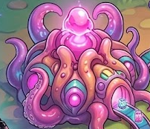
基地碰撞区→美术直接都按圆的来

附属建筑，直接挂基地碰撞区内

浮空岩，还是矗立在地上，都在圈里


附属建筑敌我双方都有，类似于不会动的小兵

附属建筑要实现能和其他精灵绑定移动，这样方便
给大Boss做多个炮口

敌方杂鱼设计以吸血鬼幸存者类似为主，主要是数量多，威胁度靠血量和速度。只有精英怪等少数会发射弹幕、或者高速穿梭等给玩家制造困难。
要是有好点子欢迎提。

基地模式下，我方小兵主要就是几个类型的组合。一个小兵可能也是多个属性组合：
自爆兵类型：主动搜索就近敌人，自爆造成击杀
远程兵类型：会较慢的发射较慢的弹幕，同时缓慢向敌方基地移动
控制类型：和敌人同归于尽后，会生成一个全新的临时血量单位，类似杂鱼，只会移动造成触碰伤害
束缚类型：让敌人无法移动，敌人周期性掉血，和敌人的移速有关系，一定时间内解除
资源榨取型近战兵：每次攻击敌人时可以获得一定资源，触能or魔能or生物质
超级兵：血量厚，可以碾压普通兵的单位，一击必杀，碾压一定次数后会原地不动休息一会儿。碾压的敌人越多、血量越多，就越需要频繁休息
收集兵：无敌，协助磁吸收集生物质，遇到敌人触碰时原地不动，敌人死亡后继续行动。纯粹的判定基地中心最近的生物质是啥，跑过去，吸，身上生物质不为0回。基地一定范围内物生物质，回中心不动。

下面只是基本框架的常规设定，可能特别装备or角色能打破这个限制
伤害来源 | 对方基地 | 敌方小兵 | 敌方精英怪 | 我方
玩家弹幕 | 默认0%  碰撞 | 默认100% | 默认100% | 特别配置下是一定比例治疗，对建筑和小兵治疗比例可以设置不一
玩家碰撞正常不对任何人伤害，除非特别配置

伤害来源 | 对方基地 | 敌方小兵 | 敌方精英怪 | 玩家角色
小兵/精英怪 | 碰撞100%  弹幕0%或者微 | 碰撞、弹幕都100% | 碰撞、弹幕都100% | 我方小兵对玩家没有碰撞体积、伤害  敌方对玩家碰撞和弹幕都是100%

伤害来源 | 对方基地 | 敌方小兵 | 敌方精英怪 | 玩家角色
基地 | 0% | 弹幕100%  碰撞0% | 弹幕100%  碰撞0% | 基地对玩家有碰撞体积、无伤害  敌方对玩家碰撞和弹幕都是100%

- 局内&局外资源
触能：相当于金币、货币，玩家局外升级项目，商店交易的流通币
魔能：局内资源，相当于mana蓝，击杀敌人按比例转换+附属建筑物生产获取+缓慢恢复
，释放技能需要的资源限制手段
生物质：局内资源，相当于矿，敌人掉落生成+附属建筑物生产获取。生产附属建筑和我方小兵所需要消耗的资源

俘虏ID：敌方精英怪被击杀，或者从商店购买，或者特别剧情后解锁获得，或者完成特别胜利条件，触发特别事件后获得。独一无二，再次获得时不会多一个一模一样的俘虏。
俘虏获得条件判定：这个类似游戏的成就系统，每个俘虏都需要单独设置判定条件，所以对局的胜利、失败判定外，还需要有个特殊事件判定的追踪监视功能

对俘虏道具：局外解锁或购买获得，用来触发特别CG事件用
地窖俘虏CG事件的触发条件受到以下因素限制：
- 玩家是否正在扮演某角色。比如玩家默认魔王皮只能触发普通CG事件，但玩家如果切换到骑士皮，则可以和一个俘虏触发特殊CG事件；
- 玩家是否选择了某个对俘虏道具触发事件；可以和1组合，比如选择了迷之装备，就是特殊CG事件2；不选择就还是特殊CG事件1。
- 俘虏的挫败感等级。

解锁的事件可以回想里再次回顾。
CG难以触发时，玩家可以局外商店花费触能解锁。这个也涉及到UI怎么做的问题，
解锁的事件列表就按分精英怪，分滚动条list，没有触发过的都是？？？花费比如都是10,000触能。就不做太多的区分必要了。

- 游戏的循环：

关卡选择：
→剧情模式：选择攻略路线
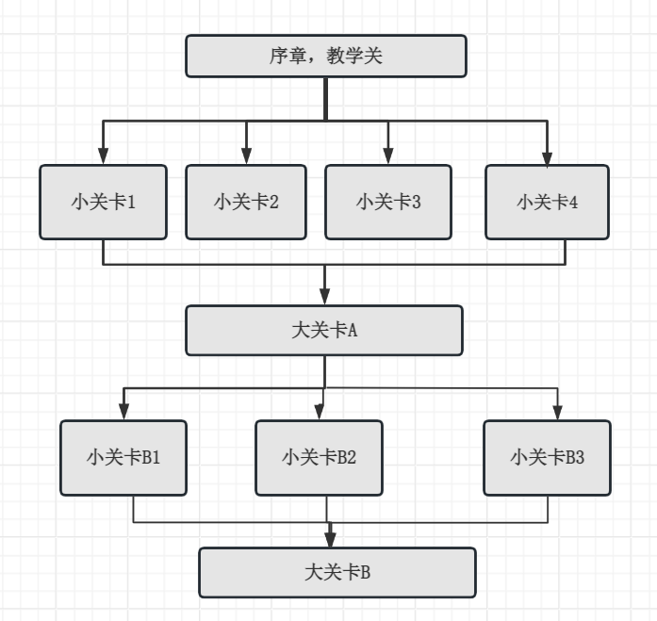
为减轻游玩压力，不是完全线性要求突破大关卡。比如完成小关卡1/2/3即可直接选择不攻略也通过大关卡A（至少只有1个小关卡没完成），只是会损失精英怪和CG等。而错过的精英怪除了可以再挑战关卡，也可以商人购买。商人不能买还没有可攻略关卡的精英怪，是可以攻略关卡，且玩家未获得的；或其他只能购买才能得到的精英怪。主要还是和游戏进度需要有弱关联，不至于太突兀。

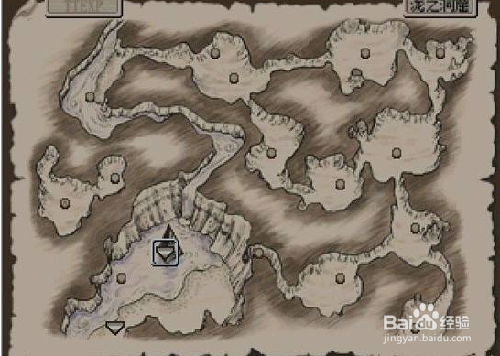
关卡选择的UI设计，大概类似地图，上面有关卡点
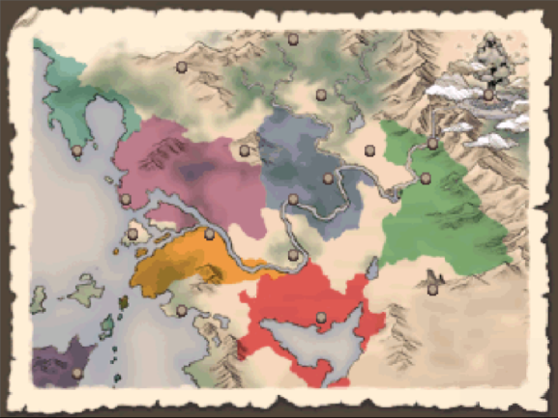→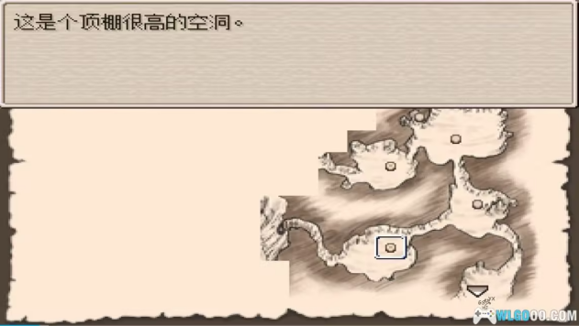
最好能做个嵌套，比如大的地图点一个区域点后，进入一个小关卡区域点选择的画面
这样代入感后面做起来更好一些。光标到每个区域点上时有大概的label显示备注。

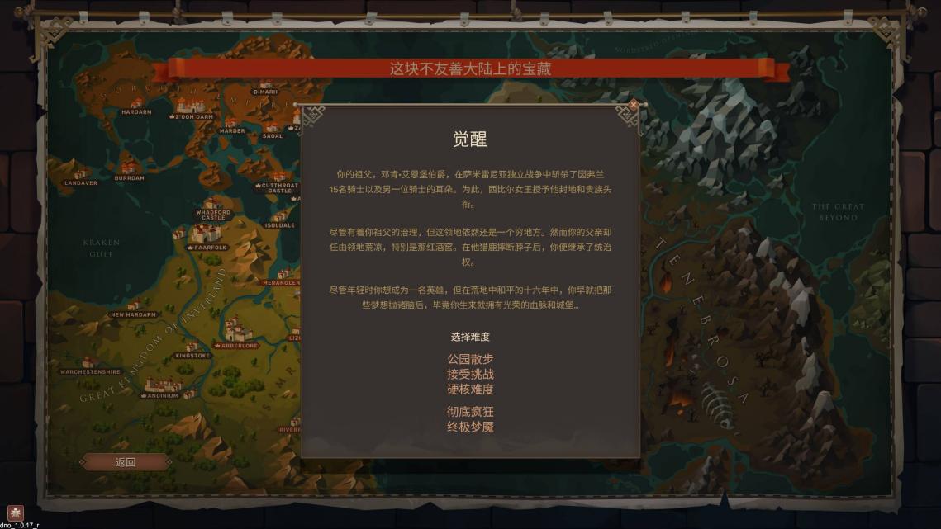
关卡是否攻略的UI，难度选择，备战快速切换等需要酌情做下。方便游戏体验为主。
→无限游玩模式，吸血鬼幸存者like模式or基地模式or天蚕变模式，主要用来换取魔能和试验build用的

玩家的体验：
局内，就是局外升级，局内肉鸽杀个算，推进剧情、解锁CG。通过埋彩蛋和做特别攻略的方式增加重复游玩动力
局外，轻度养成元素，主要在俘虏的挫败感系统

挫败感：地窖选择放置，选择合适的放置道具，下次战斗胜利后回来，俘虏挫败感上升
把俘虏转换为装备，出战，加速获得改俘虏挫败感
商人购买一次性道具，快速全局提升地窖当前俘虏的挫败感（直接提升全体，就是数值可能比较小）
挫败感满级后，俘虏才可以使用更高级的放置道具、CG道具，转换出来的装备属性也更强
目前不确定挫败感有几级，暂定为3级Max，特别的事件和CG靠玩家选择合适的皮套，和机制实现补完。

- 杂项
- 动画不确定格式，大概率只是gif/webm/mp4。静态资产还是精灵帧应该都是png。
- 应该不需要用图块设置规则的方块场景，主要靠AI、手绘等生成场景、装饰、精灵等资源，堆叠。
暂时没想到需要复杂的光影效果。
- 基地爆兵动画不好做的，按照大部分3D项目的思路，就是一道光束或者什么的简单动画，然后出现一个兵，兵就按比如顺时针来回出，也不用考虑上一个兵动没动。尽可能简化代码实现和美术演出需要。
- 大部分效果节省即可，比如精灵死亡，触发死亡动画，没有指定文件时，就是图片变扁，然后飞出一些像素直到图片完全消失。吸血鬼幸存者like。
→→
而类似角色被寄生/控制，用占位动画替代吧。
- 其他的结合pdf看，不确定的随时沟通。

